考点50 医疗与公共卫生
（两年真题+一年模拟）

一、单选题（24小题）
1．（2020·江苏高考真题）建国初期，一位老大爷谈到种痘运动说：“现在的国家真好，共产党毛主席处处关心我们，从解放后，没听说哪个地方闹天花，也看不见有麻子的孩子啦。我家的四个孩子，要是在过去请‘花先生’栽‘花'，顶少也得一石来粮。”这则材料作为例证，可用来说明（ ）
A．社会主义改造成效显著 B．新中国获得民众政治认同
C．民主政治建设扎实推进 D．卫生防疫体系的全面建立
2．（2020·天津高考真题）1910~1911年间，当鼠疫波及华北之时，颇有影响的《大公报》刊载了天津官院的来稿，详细介绍了鼠疫的危害、病因、症状以及预防鼠疫的方法；还开设专栏介绍防疫知识。在当时的历史条件下，报刊宣传
A．加速了清朝防疫体系的建立 B．开启了对疫情的专业研究
C．推动了公共卫生意识的增强 D．控制了疫情的暴发和扩散
3．（2021·河北唐山·）西汉政府在蝗灾旱灾之后，对疫病患者进行隔离，“民疾疫者，舍空邸第，为置医药”；南齐时设立了“六疾馆”用以隔离病人；隋唐时期有“病坊”，一些寺院也收治病人。这些史实说明，我国古代防疫活动的开展
A．是商品经济繁荣的结果 B．受到了外来宗教的援助
C．得益于救治机构的建立 D．源于大一统的政治体制
4．（2021·天津南开·高三期末）东汉末年，社会动乱，瘟疫肆虐。张仲景著书写道：“怪当今居世之士，曾不留神医药，精究方术，上以疗君亲之疾，下以救贫贱之厄……余宗族素多，向余二百，建安纪年以来，犹未十稔（年），其死亡者，三分有二，伤寒十居其七。感往昔之沦丧，伤横夭之莫救，乃勤求古训，博采众方……为《伤寒杂病论》合十六卷，虽未能尽愈诸病，庶可以见病知源，若能寻余所集，思过半矣”。他的这些论述
A．推崇理论与实际紧密结合 B．批判了社会的黑暗动荡
C．体现了医者济世救民情怀 D．开启了勤恳踏实的学风
5．（2021·陕西）在古代中国，疾疫往往被认为是鬼神的作为或阴阳失序（疫气说）所致。在19世纪末20世纪初，国人自办刊物中，微虫（细菌）致疫的解释日益增长，疫气说则呈递减趋势，鬼神致疫说则基本绝迹了。这些变化表明
A．国人普遍接受西方医学知识 B．鬼神致疫说已被医学界遗弃
C．西方文明不断冲击传统认知 D．晚清政府重视公共卫生教育
6．（2021·山东）《黄帝内经》认为人的身、心、行共同构成了生命，三者整合才能使人和谐发展。心“德”管，（医者）身心不合，无以“扶正祛邪”。据此可知《黄帝内经》
A．蕴含了朴素的唯物论思想 B．强调了中医医德的重要性
C．代表了中医理论的最高水平 D．奠定了传统中医临床学的基础
7．（2021·全国高三专题练习）先秦典籍里医字写作“毉”。中医形成后，针砭药石成为治病的主要方法，“毉”字也逐渐被“醫”，字取代。“醫”下的“酉”字，是药罐子的象形。据此能得出的结论是
A．中国古代医学与巫术相伴始终
B．中医因源于巫术而没有科学成分
C．医学经历了从巫术到科学的演化
D．“医”字采用了象形的造字方法
8．（2021·全国高三专题练习）明清两代，传染病流行，医药学家对传染病的认识仍未超出汉代“伤寒论”的范围，但他们深入研究传染病等热性病发病原因和医疗方法，创立了温病学说，疗效显著。这表明( )
A．明清医学理论取得重大突破
B．医药学家认识到传染病本质
C．社会需求推动医学理论发展
D．医药学研究推动了人口增长
9．（2021·全国高三专题练习）我国第一部药学专书《神农本草经》大约成书于汉代，《唐本草》是世界上第一部由国家制定的药典，宋代颁行了多部官修本草，明代李时珍撰成药物学集大成之作《本草纲目》，由朝廷颁行。这些史实说明，我国古代药学的发展
A．源于大一统的政治体制 B．得益于国家力量的支持
C．是商品经济繁荣的结果 D．受到了宋明理学的推动
10．（2021·兰州市第二十七中学）下表是《汉书》中对当时医学发展状况的历史叙述，据此可知，当时
史料 | 出处
汉建始二年（公元前31年）已有“本草待诏”的职位 | 《汉书·郊祀志》
元始五年（公元5年）曾“征求……本草等教授者来京师” | 《汉书·平帝纪》
楼护少年时候“诵读医经、本草方术数十万言” | 《汉书·楼护传》

A．儒家经典为医学提供知识基础
B．《伤寒杂病论》的成书条件成熟
C．政府设有专门机构研究药物学
D．民间钻研医术的氛围非常浓厚
11．（2021·辽宁抚顺·高三）宋朝在疫情发生的时候，免费向疫区染病的疫民施药，以此来帮助疫区的百姓渡过难关。只要有疫情或者灾害发生，宋廷都会对疫民或者灾民提供救助。这反映出宋代
A．社会救助具有系统性和规范性
B．北宋已经有了尚未健全的社会保障制度
C．民本思想在当时社会广泛传播
D．对疫民或灾民的救助体现了政府的人文关怀
12．（2021·福建莆田·高三）据记载，元惠宗至正四年（134年），“福州、邵武、延平、汀州四郡夏秋大疫，死人无算”。元代文学家揭候斯也作诗云：“近闻回中章大作，不向村原与城郭。全家十ロ一朝空，忍饥种稻无人获。”这说明，当时福建地区
A．社会经济急剧衰退 B．瘟疫灾害异常严重
C．重农抑商政策松弛 D．政府消极应对瘟疫
13．（2021·广西南宁·高三）北宋初年，太祖在各州设医学助教；嘉祐六年（1061年），各道、州、府仿太医局模式在地方设立医学，设官专管。宋代统治者还将医学考试与科举考试一并进行，对成绩优异者奖励、提拔。由此可见，宋代
A．科举制度的内容不断丰富 B．官府垄断教育的局面重塑
C．重视地方医学教育的发展 D．医生的社会地位得到提高
14．（2021·辽宁朝阳·高三）天花是一种急性传染病，曾夺去了数亿人的生命。全球天花根除认证委员会于1979年签署认证书，宣告人类消除天花疫病。世卫组织助理总干事西蒙森说：“当时苏联和美国正在进行合作……这是多边体系最伟大的成就。”材料说明
A．疫情推动意识形态改变 B．公共卫生政治化促进医学发展
C．抗疫需要全球团结合作 D．政治格局的变动影响抗疫成效
15．（2021·山东师范大学附中）下面图1、图2分别为（唐）敦煌莫高窟159窟的僧侣刷牙图和成都出土的唐代骨质牙刷柄图。这两则史料说明唐代社会已注意到
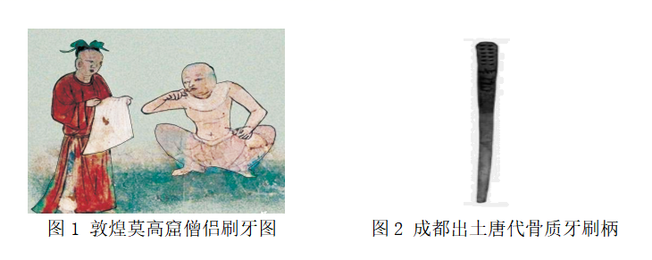
A．文化政策对中西交流的贡献 B．个人卫生保健的价值
C．民众生存条件改善的必要性 D．佛教对传统习俗的影响
16．（2021·山东寿光现代中学高三月考）南北朝时期的“六疾馆”，有学者认为可用以隔离患病之人。南宋真德秀知泉州时，鉴于“淤泥恶水，停蓄弗流，春秋之交，蒸为疠疫”，作《开沟告诸庙祝文》，兴工清理沟渠。这说明了中国古代
A．中国最早出现了专门机构来隔离病人
B．已出现从公共卫生角度对疫病防和治
C．疫情导致了社会政治经济的巨大变动
D．中医药学具有丰富的临床诊疗的经验
17．（2021·全国高三专题练习）历史上，我国西南地区疟疾疫情十分严重，该地长期被视为“瘴疠之地”。20世纪50年代，国家通过卫生组织建设、宣传教育普及服药、卫生扫除等多方面措施，基本控制了疫情。这反映了新中国成立初期
A．地域发展差异缩小 B．公共卫生体系的完善
C．疫情防控成效显著 D．西部大开发初见成效
18．（2021·全国高三专题练习）2020“新冠”疫情全球蔓延，引发全社会对疫病原因的关注。在古代社会，疫病因其发病急骤、传染性强、病情凶险，对人类生存构成重大威胁。据史料统计，中国两宋时期发生的90多次疫病中，两宋的首都汴京和临安 （今开封和杭州）及其附近地区就发生了20多次。两宋首都地区疫病频发
A．可能与宋代特殊的驻军制度有关 B．源于商贸繁荣人口过分聚居城市
C．说明市坊制打破后环境问题严重 D．是民众崇信佛教而放任疫情造成
19．（2021·天津滨海新·高三）1817年，邱熺编著的《引痘略》（下图）是中国第一部记述牛痘并介绍接种牛痘疫苗技术的专著。他借用传统医学理论引进西洋医疗技术大获成功，由此开启了中西医学文化交融的源头。邱熺获得成功的有利客观因素是
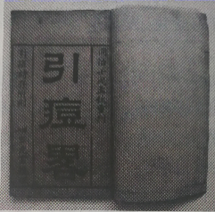
A．邱熺的开拓进取精神 B．西学东渐的影响
C．政府开明的对外政策 D．洋务运动的推动
20．（2021·江西高三）19世纪，接种疫苗、隔离受传染的病人、保护供水、掌握有关抗菌剂的知识———所有这一切都使西北欧的死亡率从1800年至少每千人的30降低到181年每千人的10左 右。欧洲的人口从1750年的14000万急剧地上升到1800年的18800万、1850年的26600万。这表明，西北欧死亡率降低和欧洲人口的增长源自于
A．医学知识普及并深入发展 B．科学理论的重大突破
C．资产阶级统治地位的巩固 D．工业革命向全球拓展
21．（2021·湖北高三）20世纪80年代以来西方各国加强福利服务管理，削减福利项目，除了养老、医疗、失业、社会救济等基本项目，其他项目逐步削减，并推行公共福利事业私有化、市场化，材料反映了
A．西方国家加强对经济的干预
B．西方社会福利制度的建立
C．国家垄断资本主义的发展
D．西方社会福利制度的调整
22．（2021·南昌市实验中学高三）1499年7月10日，当达・伽马船队返抵里斯本时，大批胡椒从海上到达的消息到处风传。里斯本的胡椒价格当天下午即跌落一半，经营胡椒贸易的商人纷纷宣告破产，产生了所谓“对胡椒的诅咒”。据此可知
A．以西欧为中心的世界市场初步形成
B．海外贸易发展与民众生活关联增强
C．寻找胡椒是新航路开辟的经济根源
D．丝绸之路畅通使中国产品远销西欧
23．（2021·兰州市第二十七中学高三月考）19世纪中叶，为处理工业化和城市化带来的成堆难题，英国通过公共卫生立法，在中央建立了专门的中央卫生机构，从总体上指导和监督英国的公共卫生管理；在地方建立相应的地方卫生机构，具体实施公共卫生的管理。这主要说明
A．城市化带来了一系列社会问题
B．工业革命推动了政府职能的完善
C．英国加强了政府对经济的干预
D．英国已经建立了完备的法律体系
24．（2021·重庆市第二十九中学校高三开学考试）美国的医疗卫生体系比较发达，但在新型冠状病毒肺炎疫情中却暴露了一些问题，美国的医疗卫生体系注重市场竞争和大投入背景下的科技创新能力，注重医疗技术在世界范围内领先优势的获得和维持，而不是公民的医疗福利与公平。这反映的本质问题是美国
A．公民未享受到发达国家的福利政策 B．医疗体系具有清晰的霸权国家特征
C．医疗技术的创新受政治体制的束缚 D．医疗科技创新成果与疫情防治脱钩

二、材料分析题
25．（2021·辽宁高三开学考试）阅读下列材料，回答问题。
材料一 在整个明代，从1368~1644年，总计约277年间，共计发生了75场较大范围瘟疫。对于各地出现的包括疫情在内的灾情，明朝中央政府要求各地方官员必须迅速.上报，以便上级部门采取及时的对策。对于报灾不实的官员，常常加以处罚：免除疫区正官进京朝觐，以保证救灾的领导力量和地方政府职能的正常运作，同时派员赈济，督促地方官员，协调救灾工作；明王朝设有专用的救灾仓储制度，为包括疫灾在内的灾害提供固定的物资保证；太医院、医学与惠民药局，是明朝医疗体系中最重要的部分，明政府注重对医疗机构的创制和整顿；在疫灾出现时，明朝皇帝常常下令中央和地方官员要“修省”，甚至皇帝下“罪已诏”，举行祈祷和祭祀活动。
——摘编自陈旭《明代瘟疫与明代社会》
材料二 新中国成立之初，血吸虫病遍及我国大部分省市，患者约一千万人。1955年11月，毛泽东听取了汇报后，作出了关于防治血吸虫病的重要指示。不久，中央防治血吸虫病领导小组成立。首先，各省、直辖市卫生部门建立了不同层次的防治机构。其次，集中了全国的科技力量，建立了包括卫生、农业、水利和兽医等各方面专家共同参与的全国血吸虫病研究委员会。最重要的一点是依靠群众力量，各个疫区在消灭钉螺（血吸虫宿主）管理粪便等方面，通过广泛发动群众，取得了良好成效。到1959年，共有528万患者得以治疗，血吸虫病在65%的流行地区基本被消灭。
——摘编自张牛美《1950年代政府主导下的湖北血防述论》
（1）根据材料一并结合所学知识，概括明政府针对疫灾采取的主要措施，并说明影响明朝政府救灾的主要因素。
（2）根据材料二并结合所学知识，指出新中国成立后“血防”运动的特点，并分析这场运动的时代意义。
26．（2021·千阳县中学高三）战争与疫灾叠加的兵疫灾害对人类危害巨大。图1、图2、图3是中国古代三个历史时期（宋元、明代、清代）兵疫灾害时空分布图。阅读材料，完成下列要求。
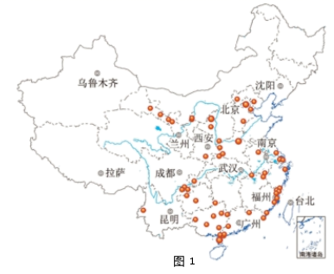
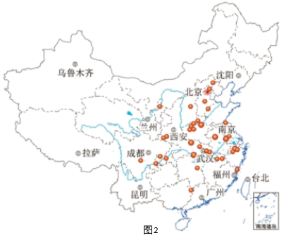
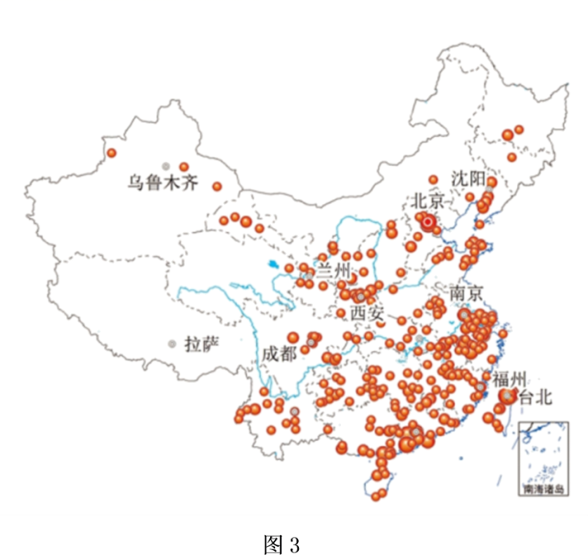
——据龚胜生等《中国历史时期兵疫灾害的时空变迁研究》
分别提取图1、图2、图3的兵疫灾害信息，并据此说明与此对应的历史时期。

参考答案
1．B
【详解】
从材料可以看出，民众对中共领导全国人民抗击天花等疫病所取得的成果十分认同， 这从侧面反映出新中国获得了民众的政治认同，B项正确；材料没有体现三大改造的内容，排除A项；材料与民主政治无关，排除C项；“全面建立”不符合建国初期的史实，排除D项。
2．C
【详解】
在鼠疫肆虐之时，《大公报》详细介绍了鼠疫的危害、病因、症状以及预防鼠疫的方法，并开设专栏介绍防疫知识。依据所学知识可知，这在当时的历史条件下有利于民众公共卫生意识的增强，故C正确；材料体现不出对官方的影响，故A说法错误；“开启了”说法欠妥，材料信息无法确定对疫情的专业研究是从此时开始的，故B错误；报刊宣传无法控制疫情的爆发，故D错误。
3．C
【详解】
据题干可知，西汉政府对疫病患者进行隔离，“民疾疫者，舍空邸第，为置医药”；南齐时设立“六疾馆”用以隔离病人；隋唐时设立“病坊”收治病人。说明救治机构的建立为防疫活动的开展提供了保障，C选项正确；西汉、南齐、隋唐，都是通过建立救治机构开展防疫活动，无法看出古代商品经济的发展繁荣，A选项错误；只有隋唐时“一些寺院也收治病人”，不能说明我国古代防疫活动受到了外来宗教的援助，B选项错误；建立救治机构开展防疫活动与政治体制无关，D选项错误。
4．C
【详解】
根据材料“上以疗君亲之疾，下以救贫贱之厄”“感往昔之沦丧，伤横夭之莫救，乃勤求古训，博采众方”可以看出张仲景作为医者济世救民的情怀，C正确；理论联系实践在材料中无法体现，排除A；张仲景主要针对瘟疫对民众的伤害发表言论，并未批判社会本身，排除B；D错在“开启”，排除。
5．C
【详解】
根据“国人自办刊物中，微虫（细菌）致疫的解释日益增长，疫气说则呈递减趋势，鬼神致疫说则基本绝迹了”可得出，新的思想认识主要是受到西方科学的影响，因此体现了西方文明不断冲击传统认知，C项正确；材料不能体现国人的态度，排除A；材料没有体现医学界的态度，排除B；材料与政府的措施无关，排除D。
6．B
【详解】
依据材料“（医者）身心不合，无以‘扶正祛邪’”并结合所学知识可知，《黄帝内经》强调了中医医德的重要性，故B项正确；A项不符合材料主旨，故排除；材料信息无法体现《黄帝内经》代表了中医理论的最高水平，故排除C项；D项是《伤寒杂病论》的影响，故排除。
7．C
【详解】
根据材料可知，“毉”被“醫”字所取代，针砭药石取代巫术成为治病的主要方法，反映了医学经历了从巫术到科学的演化，故答案为C项。材料强调的是针砭药石取代巫术成为治病的主要方法，排除A项；材料没有体现中医的来源，且“没有科学成分”说法错误，排除B项；材料强调医学经历了从巫术到科学的演化，而不是汉字的演变，排除D项。
8．C
【详解】
根据材料和所学知识可知，温病学说的提出是因为明清时期传染病流行，说明医学理论的发展受到社会推动，C项正确。明清时期我国的科技主要处于总结性的阶段，并未有理论性的重大突破，A项错误。材料反映医药学家仅仅是创立了温病学说，并未认识到传染病本质，B项错误。材料没有涉及医药学研究推动了人口增长，而是强调社会需求推动医学理论发展，D项错误。
9．B
【详解】
由材料“《唐本草》是世界上第一部由国家制定的药典，宋代颁行了多部官修本草，明代李时珍撰成药物学集大成之作《本草纲目》，由朝廷颁行”可知，古代中国药物学著作大都是由国家或者朝廷制定或颁行的，由此得出，古代药学的发展得益于国家力量的支持，B符合题意；材料反映的是国家对药学发展的支持，没有体现政治制度的影响，A不正确；材料没有涉及商品经济发展的相关信息，C不正确；药学的发展与宋明理学没有必然联系，D不正确。
点睛：本题考查古代科技的成就，与时代热点紧密结合。科技的发展离不开国家的大力支持，无论是在古代还是在当代，国家对科技的重视和支持是科技发展的重要原因之一。本题属于材料型选择题，解题的关键在于准确把握材料主旨。
10．C
【详解】
从表格中给的这些史料如“本草待诏”“本草等教授来京”以及民间百姓自小学习医术等等可以得知，西汉时期政府有专门机构研究药物学，也符合历史事实，故C项正确；从表格中不能直接得出“儒家经典为医学提供知识基础”这一结论，尽管中国古代医学与儒家经典关系密切，但是表格中并没有提到儒家经典的信息，故A项排除；《伤寒杂病论》成书于东汉末年，而《汉书》是记载西汉历史的史籍，从时间上来说，不可能在西汉就会得出东汉医术成书条件成书。而张仲景做《伤寒杂病论》是有感于东汉末年社会动荡、人民流离之苦而做，其成书条件固然有西汉时期医学的发展，但是该书在西汉的成书条件尚不成熟，故B项排除；“民间钻研医术的氛围非常浓厚”属于主观臆断，从表格中楼护的例子不能得出民间百姓普遍钻研医术的结论。
11．D
【详解】
宋代政府在发生疫情时，主动帮助疫区和灾民，这说明宋代政府有较为强烈的爱民意识，体现了政府的人文关怀，D正确；题干未涉及到社会救助系统和社会保障，排除A、B；题干中只能体现出政府的行为，不能证明当时社会流行民本思想，排除C。
12．B
【详解】
福州等四郡“夏秋大疫，死人无算”的记载和元诗中“全家十ロ一朝空，忍饥种稻无人获”的现象，表明当时福建地区瘟疫灾害异常严重，B项正确；材料不能说明元朝福建地区社会经济急剧衰退，A项错误；重农抑商政策松弛与材料信息无关，C项错误；材料没有体现政府在瘟疫面前的应对与态度，D项错误。
13．C
【详解】
宋代统治者在州设医学助教，在地方设立医学，并进行医学考试，这些举措体现了宋代统治者对地方医学教育的重视，C正确；医学考试不属于科举考试的范畴，排除A项；宋代私学教育较为兴盛，排除B；材料无法体现医生的社会地位，排除D。
14．C
【详解】
根据材料可知，美苏合作以及多边体系的构建使得天花基本被消除，这说明抗疫需要全球团结合作，C正确；美国和苏联的意识形态并未因为疫情而发生改变，排除A；题干中强调的是美苏合作在对抗天花中的重要性，而非公共卫生政治化，排除B；题干所列时间正值冷战时期，政治格局并未发生变化，排除D。
15．B
【详解】
根据图片反映的信息可知，唐朝在刷牙方面已有记载、描述，说明此时人们已经注意到了个人卫生保健的价值，B项正确；图片没有反映中西方文化交流，A项错误；材料体现的是个人卫生，而不是民众生存条件的改善与否，C项错误；材料没有涉及佛教对传统习俗的影响，D项错误。
16．B
【详解】
南北朝时期出现用以隔离患病之人的“六疾馆”，南宋地方官员为防范水灾引发疠疫，兴工清理沟渠等，说明了中国古代已出现从公共卫生角度对疫病防和治，B项正确；材料不能说明中国“最早”出现了专门机构来隔离病人，A项错误；疫情导致了社会政治经济的巨大变动在材料中没有体现，C项错误；材料不能说明中医药学具有丰富的临床诊疗的经验，D项错误。
17．C
【详解】
20世纪50年代，国家通过努力基本控制了西南地区长期肆虐的疟疾疫情，反映出新中国成立初期国家疫情防控成效显著，C项正确；西南疫情的基本解决不能说明地域发展差异的缩小，排除A；西南地区疟疾被控制不能证明公共卫生体系的完善，排除B；西部大开发与题干内容无关，排除D。
18．B
【详解】
结合所学知识可知，两宋首都地区疫病频发主要和人口密度大有关，其中是商品经济发展促进当时城市人口的聚集，B正确；疫情爆发与驻军制度、信任佛教无关，AD排除；市坊分开和破坏环境无必然关系，C排除。故选B。
19．B
【详解】
依据材料“他借用传统医学理论引进西洋医疗技术大获成功，由此开启了中西医学文化交融的源头”可知，牛痘知识及牛痘疫苗的接种技术来自西方，结合所学可知，这与明清时期的西学东渐有关，故B项正确；A项属于主观因素，排除；1817年处于清朝前期，清政府奉行闭关锁国政策，C项错误；洋务运动始于19世纪60年代，D项与题干时间不符，排除。
20．A
【详解】
根据材料和所学知识,19世纪西北欧死亡率降低、欧洲人口增长的原因是因为随着社会生产力的发展，基本的医学知识得以普及并深入发展，故A项符合题意；科学理论的重大突破同人口的增减关系不大，B项排除；资产阶级统治地位的巩固同材料人口增减关系不大，C项排除；工业革命向全球拓展不会导致西北欧死亡率降低和欧洲人口的增长，D项排除。故选A。
21．D
【详解】
削减福利项目，削减福利开支，并推行公共福利事业私有化、市场化，体现了西方国家对社会福利制度的调整，故D正确；削减福利项目，削减福利开支，表明西方国家减少对经济的干预，A错误；二战后西方社会福利制度的建立，20世纪80年代西方国家调整福利制度，B错误；国家垄断资本主义的特点是国家干预经济，而材料反映的是减少国家干预，C错误。
22．B
【详解】
依据材料信息结合所学可知，这体现的是新航路开辟的影响。新航路开辟使胡椒等传统商品大量出现在欧洲市场上，导致胡椒价格下跌，商人破产，这说明海外贸易发展与民众生活关联增强，因此B选项正确。A选项错误，世界市场初步形成是在第一次工业革命后，与材料时间不符；C选项错误，新航路开辟的经济根源是西欧商品经济的发展和资本主义萌芽的出现；D选项错误，材料体现的是新航路开辟的影响，此时期奥斯曼土耳其帝国阻断了丝绸之路。故正确答案为B选项。
23．B
【详解】
依据材料“为处理工业化……具体实施公共卫生的管理”来看，工业革命产生的一系列问题，政府通过立法、加强管理来解决，体现了政府职能的完善。故答案为B项。A项是题干所揭示的现象，不是针对现象所采取的措施，排除；C项结合所学知识可知，英国19世纪实行的是自由主义经济，排除；D项材料不仅涉及立法，而且还有政府部门的设立，排除。
24．B
【详解】
医疗卫生体系比较发达的美国，面对新型冠状病毒肺炎疫情，注重获得和维持其医疗技术在世界范围内领先优势，却不注重公民的医疗福利与公平，从本质上反映了美国医疗体系具有清晰的霸权国家特征，B项正确；材料不能说明美国公民未享受到发达国家的福利政策，A项错误；医疗技术的创新受政治体制的束缚与“（美国医疗卫生体系注重）科技创新能力”不符，C项错误；医疗科技创新成果与疫情防治脱钩在材料中没有体现，D项错误
25．（1）措施：严格信息上报；人力组织保证；救灾防疫物资保障；官方医疗体系创制和整顿；自省、祈祷和祭祀。
因素：君主专制中央集权制度的强化；维护统治和社会秩序的需要；儒家民本思想的影响；天人感应思想的影响。
（2）特点：中央积极发挥领导作用；突出防治工作的组织建设；贯彻群众路线；注重不同部门的协作；成效突出。
时代意义：有利于提高人民的身体素质；有利于提高新中国的医疗卫生科技水平；新生政权得到人民群众的拥护，保证“一五”计划和三大改造的顺利完成。
【详解】
（1）措施：根据材料一中“要求各地方官员必须迅速上报（疫情在内的灾情）”“对于报灾不实的官员，常常加以处罚”可知，严格信息上报；根据“免除疫区正官进京朝觐，以保证救灾的领导力量和地方政府职能的正常运作”“派员赈济，督促地方官员，协调救灾工作”可知，人力组织保证；根据“明王朝设有专用的救灾仓储制度，为包括疫灾在内的灾害提供固定的物资保证”可知，救灾防疫物资保障；根据“明政府注重对医疗机构的创制和整顿”可知，官方医疗体系创制和整顿；根据“在疫灾出现时，明朝皇帝常常下令中央和地方官员要‘修省’，甚至皇帝下‘罪已诏’，举行祈祷和祭祀活动”可知，自省、祈祷和祭祀。因素：根据所学知识，从政治制度、统治思想和根本目的等方面分析可知，影响明朝政府救灾的主要因素有，君主专制中央集权制度的强化，维护统治和社会秩序的需要，儒家民本思想和天人感应思想的影响等。
（2）特点：根据材料二中“毛泽东听取了汇报后，作出了关于防治血吸虫病的重要指示”可知，中央积极发挥领导作用；根据“各省、直辖市卫生部门建立了不同层次的防治机构”可知，突出防治工作的组织建设；根据“广泛发动群众”可知，贯彻群众路线；根据“建立了包括卫生、农业、水利和兽医等各方面专家共同参与的全国血吸虫病研究委员会”可知，注重不同部门的协作；根据“到1959年，共有528万患者得以治疗，血吸虫病在65%的流行地区基本被消灭”可知，成效突出。时代意义：根据所学知识，从民生、科学、政治、经济和社会进步等方面分析可知，新中国成立后“血防”运动的时代意义在于，有利于提高人民的身体素质，有利于提高新中国的医疗卫生科技水平，新生政权得到人民群众的拥护，保证“一五”计划和三大改造的顺利完成。
26．图1：兵疫灾害主要分布于西南和东南沿海，这与明代西南地区气候湿热、疫病多发、社会矛盾激化和东南沿海倭寇横行的历史状况相吻合。据此判断图1为明代。
图2：兵疫灾害主要分布于黄河和淮河流域，这与宋元时期各种政治力量在此形成南北对峙局面（如宋辽、宋金对峙），战争多发的历史状况相吻合。据此判断图2是宋元时期。
图3：兵疫灾害分布更加密集，南方地区如长江中下游和珠三角地区尤为明显，这与晚清时期阶级矛盾激化，太平天国运动兴起，以及民族危机加深，列强入侵的历史状况相吻合。据此判断图3为清代。
【详解】
图1：观察图1可知，兵疫灾害时空分布整体上较为分散，局部上东南沿海地区和西南地区相对集中。因此从局部特征入手，结合明代西南地区气候湿热、疫病多发，以及东南沿海倭寇横行的史实，可判断图1对应的是明代。
图2：同样从图2的兵疫灾害时空分布入手，观察可知，图2的兵疫灾害时空分布相对集中于黄河、淮河流域，结合所学知识可知，宋元时期，宋朝与北方少数民族政权在此形成南北对峙的局面，因而该地区战争频发，多兵疫灾害。故图2对应的是宋元时期。
图3：观察图3可知，兵疫灾害呈现集中分布的特点，而长江中下游及珠三角地区的兵疫灾害密集程度尤为明显。结合晚清时期阶级矛盾激化，太平天国运动的兴起，由广西扩张到长江中下游地区；以及近代西方列强入侵，致使珠三角地区及长江中下游地区战争频发，进而判断图3对应的是清代。

